Veiledning koble til korpskalender

Android med google bruker
Trykk på knappen nede til høyre.
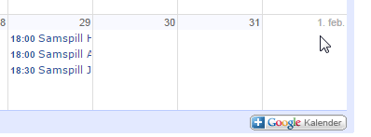
https://www.google.com/calendar/ical/husebyskolekorps.no_9aamslvqkmc2gvonhr35k8ga38%40group.calendar.google.com/public/basic.ics

Abonner på offentlige kalendere ved hjelp av kalenderadressen
Sånn legger du til en kalender ved hjelp av kalenderadressen:
- Klikk på nedoverpilen ved siden av Andre kalendere.
- Velg Legg til via nettadresse fra menyen.
- Finn adressen til Google-kalenderen i iCalendar-format. Hvis du har iCalendar-adressen til en kalender fra en annen app (for eksempel Apples iCal), kan du eventuelt bruke denne.
- Angi adressen i feltet.
- Klikk på Legg til kalender. Kalenderen vises deretter under Andre kalendere i kalenderlisten på venstre side.
Merk: Det kan ta opptil 8 timer før endringer i ICS-strømmer blir gjenspeilet i Google-kalenderen din.
https://www.google.com/calendar/ical/husebyskolekorps.no_9aamslvqkmc2gvonhr35k8ga38%40group.calendar.google.com/public/basic.ics

I nettleser:
Kalenderadresse
Bruk den følgende adressen for å få tilgang til kalenderen din i enhver nettleser.

https://www.google.com/calendar/embed?src=husebyskolekorps.no_9aamslvqkmc2gvonhr35k8ga38%40group.calendar.google.com&ctz=Europe/Brussels

Du kan også på en enkel måte legge inn Google Kalender på nettstedet ditt eller i bloggen din. Bruk vårt konfigurasjonsverktøy for å generere HTML-koden du trenger.
OK

Iphone/outlook uten google bruker:

Kalenderadresse
Bruk den følgende adressen for å få tilgang til kalenderen din fra andre program. Du kan kopiere adressen og lime den inn i ethvert kalenderprodukt som støtter iCal-format.

https://www.google.com/calendar/ical/husebyskolekorps.no_9aamslvqkmc2gvonhr35k8ga38%40group.calendar.google.com/public/basic.ics

Iphone med google bruker:
Normalt vises kun hovedkalenderen på iPhone, men med dette trikset kan du selv velge å vise flere kalendere.
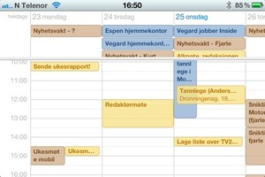
Slik ser kalenderen ut på iPhone når du har lagt til mer enn én Google-kalender. Du kan enkelt skru av og på de kalenderne du vil se.
- Legg til Google/Gmail-kontoen din ved å gå til Innstillinger -> Mail, kontakter, kalendere. Velg Legg til konto.
- Velg Gmail. Tast inn kontoopplysningene, og velg så om du kun vil synkronisere kalenderen, eller også e-post og notater.
- Nå kommer hemmeligheten: For å vise mer enn én kalender må du besøke denne nettsiden:https://www.google.com/calendar/iphoneselect

